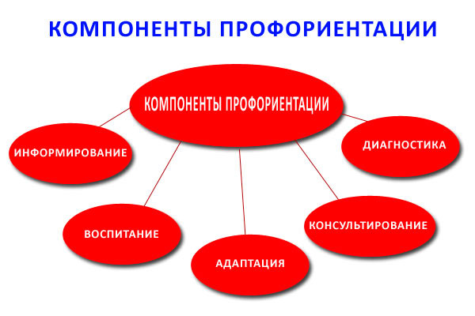
Профориентация – комплекс психолого-педагогических мер, направленный на профессиональное самоопределение школьника.

Профориентация реализуется через учебно-воспитательный процесс, внеурочную и внешкольную работу с учащимися.

Цель профориентационной работы в школе:

- оказание профориентационной поддержки учащимся в процессе выбора профиля обучения и сферы будущей профессиональной деятельности;

- выработка у школьников профессионального самоопределения в условиях свободы выбора сферы деятельности, в соответствии со своими возможностями, способностями и с учетом требований рынка труда.

Задачи профориентационной работы:

- получение данных о предпочтениях, склонностях и возможностях учащихся;

- выработка гибкой системы сотрудничества старшей ступени школы с учреждениями дополнительного и профессионального образования.

Основные направления профессиональной ориентации учащихся:

- Профессиональное просвещение;

- Профессиональная диагностика;

- Профессиональная консультация и др.
Этапы и содержание профориентационной работы в школе:
1-4 классы:
- Формирование у младших школьников ценностного отношения к труду, понимание его роли в жизни человека и в обществе;
- Развитие интереса к учебно-познавательной деятельности, основанной на практической включенности в различные ее виды, в том числе социальную, трудовую, игровую, исследовательскую;
- Постепенное расширение представлений о мире профессионального труда;
5-7 классы:
- Развитие у школьников личностного смысла в приобретении познавательного опыта и интереса к профессиональной деятельности;
- развитие представления о собственных интересах и возможностях;
- Приобретение первоначального опыта в различных сферах социально-профессиональной практики.
8-9 классы:
- Групповое и индивидуальное профконсультирование, с целью выявления и формирования адекватного принятия решения о выборе профиля обучения;
- Профессиональное самопознание;
10-11 классы:
- Коррекция профессиональных планов, оценка готовности к избранной деятельности.
Направления и формы профориентационной работы в школе:
- Осуществление взаимодействия с учреждениями дополнительного образования.
Работа с учащимися:
- Профориентационные мероприятия: викторины, беседы, тематические классные часы, цикл занятий «Мир профессий» и др.;
- Тестирование и анкетирование учащихся с целью выявления профнаправленности;
- Консультации по выбору профиля обучения (инд., групп.).
- Организация и проведение экскурсий в учебные заведения, на предприятия; посещения дней открытых дверей учебных заведений;
- Встречи с представителями предприятий, учебных заведений;
- Участие в конкурсах декоративно-прикладного и технического творчества. Привлечение к занятиям в кружках и спортивных секциях в школе, в учреждениях дополнительного образования;
- Проведение мероприятий по профориентации, конкурсов по профессии, конференций.
Работа с родителями:
- Проведение родительских собраний (общешкольных, классных);
- Индивидуальные консультации с родителями по вопросу выбора профессий, учебного заведения учащимися.
